Практическое занятие 19

Решение оптимизационных задач на графах: транспортная задача
Постановка задачи. Имеется несколько пунктов (поставщиков), где находятся запасы некоторого груза. Имеется также несколько пунктов (потребителей), куда требуется доставить этот груз. Предполагается, что запасы груза у поставщиков равны потребностям потребителей. Имеется также сеть дорог между пунктами. Для каждой дороги известна цена перевозки единицы груза. Требуется составить план перевозок таким образом, чтобы груз был доставлен от поставщиков потребителям с минимальными затратами.
Такая задача решается с использованием графа, где вершины соответствуют пунктам, а ребра – дорогам.
Пример 19.1 – Решить транспортную задачу, заданную на рисунке 19.1.
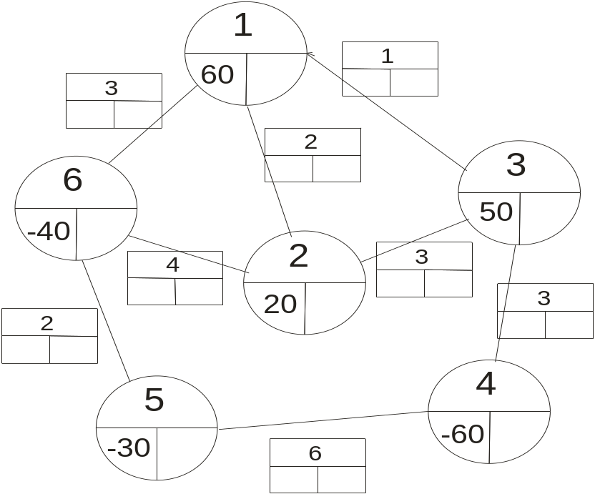
Рисунок 19.1 – Постановка транспортной задачи в виде графа
Здесь имеется шесть пунктов. Они обозначены вершинами графа (их номера – от 1 до 6). Для каждого пункта указаны запасы груза (положительные числа) или потребности в нем (отрицательные). Видно, что пункты 1, 2 и 3 - поставщики; в пункте 1 имеется 60 единиц груза, в пункте 2 – 20, в пункте 3 – 50 (всего имеется 60+20+50 = 130 единиц груза). Пункты 4, 5 и 6 – потребители; пункту 4 требуется 60 единиц груза, пункту 5 – 30, пункту 6 – 40 единиц груза (всего требуется 60+30+40 = 130 единиц груза). Ребрами графа обозначены дороги, соединяющие пункты. Для каждой дороги указана цена перевозки единицы груза; например, чтобы перевезти одну единицу груза из пункта 1 в пункт 2 (или, наоборот, из пункта 2 в пункт 1), требуется израсходовать две денежные единицы. Перевозка одной единицы груза из пункта 1 в пункт 6 (или наоборот) требует затрат в размере трех денежных единиц, и т.д.
Примечание – Незаполненные места в обозначениях вершин и ребер будут заполняться вспомогательными величинами по ходу решения задачи.
Решение задачи включает два основных этапа. Сначала необходимо составить исходный (опорный) план перевозок. Он составляется произвольным образом без учета цен. Единственное требование к нему – обеспечение всех необходимых перевозок (т.е. все потребители должны получить необходимое количество груза). Такой план называется допустимым. Затем на его основе определяется оптимальный план, при котором перевозки выполняются с минимальными затратами.
Пример допустимого плана приведен на рисунке 19.2.
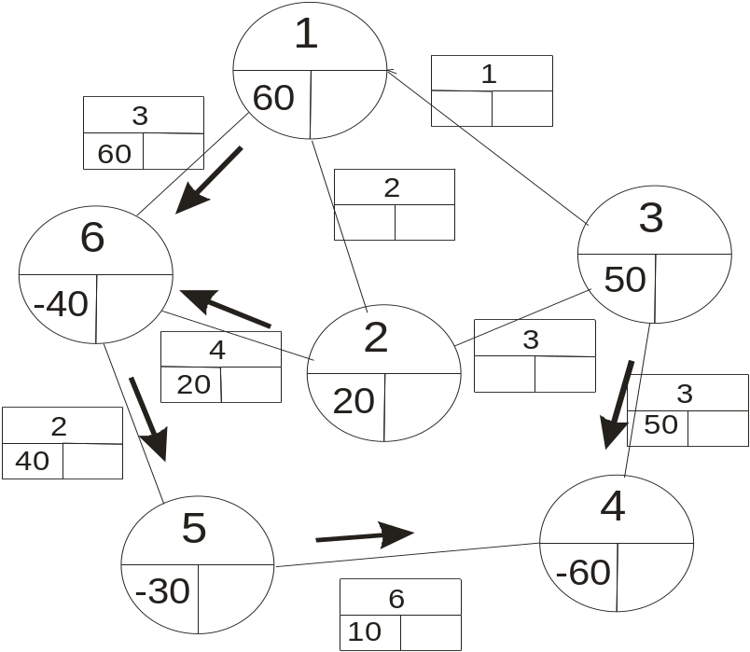
Рисунок 19.2 – Допустимый план перевозок
Предложенный план перевозок означает, что следует перевезти 60 единиц груза из пункта 1 в пункт 6, 20 единиц – из пункта 2 в пункт 6, 40 единиц – из пункта 6 в пункт 5, 10 единиц – из пункта 5 в пункт 4, 50 единиц – из пункта 3 в пункт 4. Видно, что все потребители при этом получат необходимое количество груза: пункт 4 – 60 единиц (10+50), пункт 5 – 30 единиц (ввезено 40 единиц, вывезено 10), пункт 6 – 40 единиц (ввезено 60+20 = 80 единиц, вывезено 40). При этом от поставщиков вывозится весь груз (так как количество груза, необходимого для потребителей, равно его запасам).
Затраты на перевозки составят E = 3⋅60 + 4⋅20 + 2⋅40 + 6⋅10 + 3⋅50 = = 550 ден.ед.
Следует еще раз обратить внимание, что этот план перевозок составлен произвольным образом. Можно было составить и много других вариантов допустимого плана.
Примечание – Количество ребер графа со стрелками, т.е. ребер, где указаны перевозки (такие ребра называют нагруженными), должно быть ровно на единицу меньше количества вершин. В данном случае это требование выполняется (количество вершин – 6, запланировано 5 перевозок). В некоторых случаях количество нагруженных ребер оказывается меньше необходимого; в этом случае на граф произвольным образом добавляется необходимое количество стрелок, а соответствующие перевозки считаются равными нулю. При этом стрелки на графе нигде не должны образовывать замкнутый контур.
На основе построенного допустимого плана составляется оптимальный план. Алгоритм поиска оптимального плана приведен ниже.
1 Для каждой вершины вычисляется вспомогательная величина, называемая потенциалом. Для этого одной из вершин (обычно – вершине 1) присваивается потенциал, равный нулю: U₁ = 0. Потенциалы остальных вершин определяют, перемещаясь по нагруженным ребрам графа от вершин, для которых потенциалы уже найдены, к вершинам, для которых потенциалы требуется найти. Пусть для некоторой (i-й) вершины потенциал уже известен и равен U_{i}, а для некоторой другой (j-й) вершины потенциал требуется найти. При этом i-я и j-я вершины соединены нагруженным ребром (т.е. запланирована перевозка из i-го пункта в j-й или наоборот), и цена перевозки между этими пунктами равна C_{ij}. Тогда потенциал j-й вершины (U_{j}) вычисляются по формуле: U_{j} = U_{i} + C_{ij}, если переход из i-й вершины в j-ю выполняется в направлении стрелки, или по формуле U_{j} = U_{i} – C_{ij}, если переход из i-й вершины в j-ю выполняется в направлении, противоположном стрелке.
Рассмотрим определение потенциалов для данного примера. Присвоим вершине с номером 1 потенциал, равный нулю: U₁ = 0. Теперь можно найти потенциал вершины 6, перемещаясь в нее по стрелке из вершины 1: U₆ = U₁ + C₁₆ = 0 + 3 = 3. Зная потенциал вершины 6, можно найти потенциалы вершин 2 и 5: U₂ = U₆ – C₆₂ = 3 – 4 = -1 (здесь выполняется вычитание, а не сложение, так как переход из вершины 6 в вершину 2 выполняется против стрелки; U₅ = U₆ + C₆₅ = 3 + 2 = 5. Зная потенциал вершины 5, можно найти потенциал вершины 4: U₄ = U₅ + C₅₄ = 5 + 6 = 11. Наконец, зная потенциал вершины 4, можно найти потенциал вершины 3: U₃ = U₄ – C₄₃ = 11 – 3 = 8. Таким образом, все потенциалы найдены. Их удобно записать в вершинах графа (см. Рисунок 19.3).
2 Для каждого ненагруженного ребра вычисляется вспомогательная величина, называемая оценкой, по следующей формуле: d_{ij} = C_{ij} – ⏐U_{i} – U_{j}⏐. Здесь i и j – номера вершин, соединяемых ребром; U_{i} и U_{j} – их потенциалы; C_{ij} – цена перевозки между i-м и j-м пунктами.
Найдем оценки ребер для рассматриваемого примера:
d₁₃ = C₁₃ – ⏐U₁ – U₃⏐ = 1 – ⏐0 – 8⏐ = -7;
d₁₂ = C₁₂ – ⏐U₁ – U₂⏐ = 2 – ⏐0 – (-1)⏐ = 1;
d₂₃ = C₂₃ – ⏐U₂ – U₃⏐ = 3 – ⏐-1 – 8⏐ = -6.
Оценки ребер удобно записать на ребрах графа (см. Рисунок 19.3).
Если все оценки ребер оказываются положительными, значит, текущий план перевозок – оптимальный. В данном случае есть отрицательные оценки, значит, оптимальное решение еще не найдено.
3 Выбирается ребро с максимальной по модулю отрицательной оценкой. Это ребро соответствует новой перевозке, включаемой в план. В данном примере это ребро (1, 3). На этом ребре указывается стрелка от вершины с меньшим потенциалом к вершине с большим потенциалом. В данном примере U₁ = 0, U₃ = 8, поэтому стрелка направлена от вершины 1 к вершине 3. На рисунке 19.3 эта стрелка показана пунктиром. Таким образом, будет выполняться перевозка из пункта 1 в пункт 3.
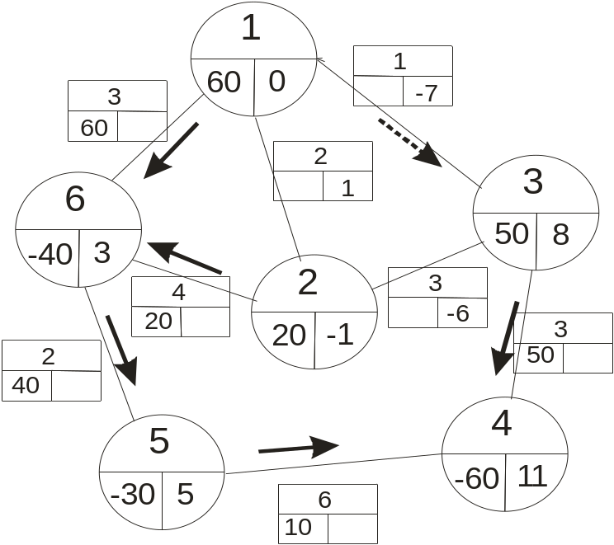
Рисунок 19.3 – Поиск оптимального плана перевозок:
промежуточные расчеты и определение новой перевозки
4 Определяется величина изменения перевозок (обозначим ее как X). Для этого в графе перевозок (с новой перевозкой) находится замкнутый контур из стрелок, причем стрелки в контуре могут иметь разное направление. Такой контур всегда образуется при указании новой стрелки (на шаге 3), причем только один. Из рисунка 19.3 видно, что в данном примере это контур 1-3-4-5-6-1. В этом контуре находится минимальная перевозка в направлении, противоположном новой стрелке. Из рисунка 19.3 видно, что в данном примере новой стреле противоположны перевозки 1-6 (эта перевозка составляет 30 единиц груза), 6-5 (40 единиц) и 5-4 (10 единиц). Выбирается минимальная из них: X=10.
5 Составляется новый план перевозок. Все перевозки в контуре по направлению новой стрелки увеличиваются на величину X (в данном примере это означает, что перевозки 1-3 и 3-4 увеличиваются на 10). Все перевозки в направлении, противоположном новой стрелке, уменьшаются на X (в данном примере перевозки 1-6, 6-5 и 5-4 уменьшаются на 10). При этом найденная на шаге 4 минимальная перевозка (в данном примере – перевозка 5-4) становится равной нулю. Стрелка с нее снимается. Это означает, что данная перевозка выполняться не будет. Новый план перевозок для рассматриваемого примера приведен на рисунке 19.4. Затраты на новый план перевозок составят E = 3⋅50 + 4⋅20 + 2⋅30 + 3⋅60 + 1⋅10 = 480 ден.ед.
Примечание – При выполнении шага 5 может оказаться, что несколько перевозок станут равными нулю. Это происходит, если на шаге 4 минимальное значение (обозначенное как X) имели несколько перевозок. В этом случае стрелка снимается только из перевозок, ставших равными нулю (с любой). Остальные стрелки на графе сохраняются, но перевозки для них становятся равными нулю.
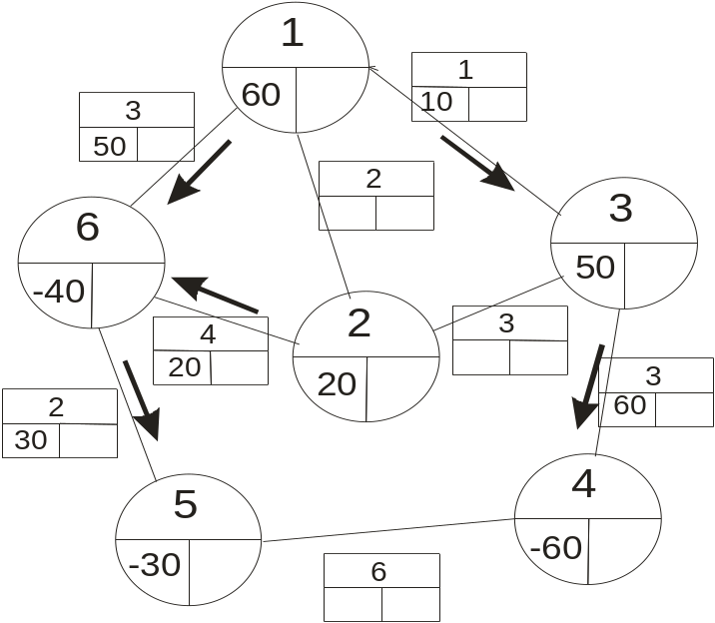
Рисунок 19.4 – Новый план перевозок
Для нового плана перевозок повторяются те же действия, что и для исходного, начиная с шага 1.
1 Для всех вершин вычисляются потенциалы. Принимаем U₁ = 0. Зная U₁, можно вычислить потенциалы вершин 6 и 3 (т.е. тех вершин, с которыми вершина 1 соединена нагруженными стрелками): U₆ = U₁ + C₁₆ = 0 + 3 = 3, U₃ = U₁ + C₁₃ = 0 + 1 = 1. Зная потенциал вершины 6, можно найти потенциалы вершин 2 и 5: U₂ = U₆ – C₆₂ = 3 – 4 = -1, U₅ = U₆ + C₆₅ = 3 + 2 = 5. Зная потенциал вершины 3, можно найти потенциал вершины 4: U₄ = U₃ + C₃₄ = 1 + 3 = 4. Потенциалы показаны на рисунке 19.5 в вершинах графа.
2 Для всех ненагруженных ребер вычисляются оценки:
d₁₂ = C₁₂ – ⏐U₁ – U₂⏐ = 2 – ⏐0 – (-1)⏐ = 1;
d₂₃ = C₂₃ – ⏐U₂ – U₃⏐ = 3 – ⏐-1 – 1⏐ = 1;
d₅₄ = C₅₄ – ⏐U₅ – U₄⏐ = 6 – ⏐5 – 4⏐ = 5.
Оценки ребер показаны на рисунке 19.5.

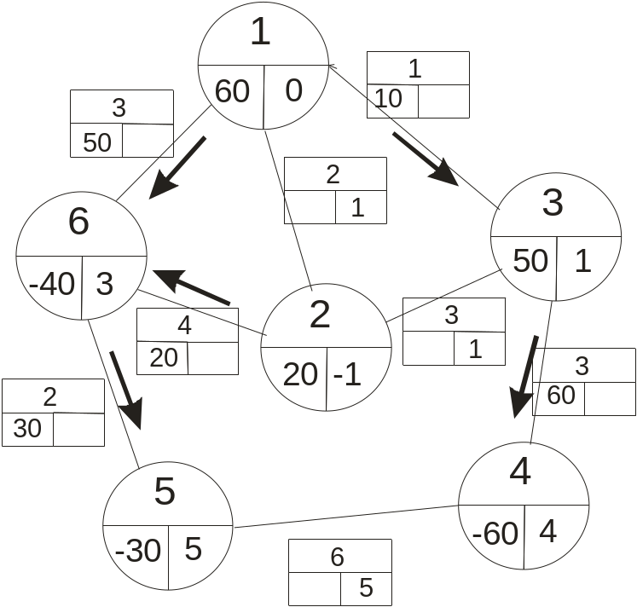
Рисунок 19.5 – Проверка плана перевозок на оптимальность
Так как все оценки ребер неотрицательны, найденный план – оптимальный. Этот план состоит в следующем: следует перевезти 50 единиц груза из пункта 1 в пункт 6, 10 единиц – из пункта 1 в пункт 3, 20 единиц – из пункта 2 в пункт 6, 30 единиц – из пункта 6 в пункт 5, 60 единиц – из пункта 3 в пункт 4. Затраты на перевозки, как рассчитано выше, составят E = 480 ден.ед.

Задание 19.1 – Составить оптимальный план перевозок для транспортной задачи, заданной на рисунке 19.6. Стрелками показаны перевозки, составляющие некоторый допустимый план.

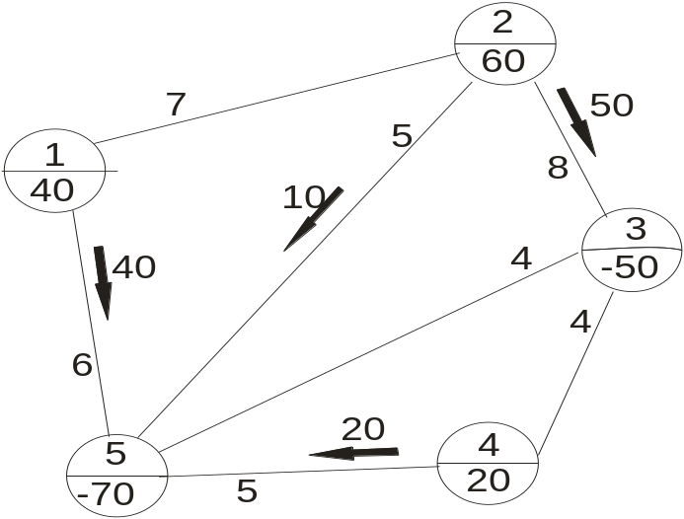
Рисунок 19.6 – Постановка транспортной задачи

